VOLONTARIATO nella spiritualità gaetanina

Nella storia della Chiesa, come in quella della nostra Famiglia Religiosa, il Volontariato ha avuto un posto molto significativo, quello di un seme.
Quando nel 1884, dopo il colera, che ha lasciato anziani soli e persone bisognose, per dare vita ad un posto sicuro e cure adeguate, il Pievano di Pancalieri, Canonico Giovanni Maria Boccardo, pensa di invitare come volontarie, le giovani della “Pia Unione”. Giovani da lui seguite nella crescita umana e cristiana che già si erano rese disponibili ad aiutare durante l’epidemia del colera.
Volontarie che davano, secondo la possibilità, tempo, fatica, accoglienza, serenità, aiuto a quei primi tre anziani rimasti soli e che ben presto sono aumentati a tal punto da dover ingrandire la casa.
Don Boccardo seguiva il loro servizio perché fosse fatto con spirito cristiano, “Servire Gesù nei poveri” diceva, quindi con precisione e amore.
“Chi l’avrebbe detto – scriveva in una lettera anni dopo – che proprio da quel seme sarebbe nata la Congregazione delle Povere Figlie di San Gaetano?”.
Ecco il valore del VOLONTARIATO nella nostra Congregazione: rivivere secondo lo stile del Fondatore, Beato GIOVANNI MARIA BOCCARDO, la sua carità, il suo servizio, la sua umiltà, i suoi gesti d’amore verso i bisognosi.
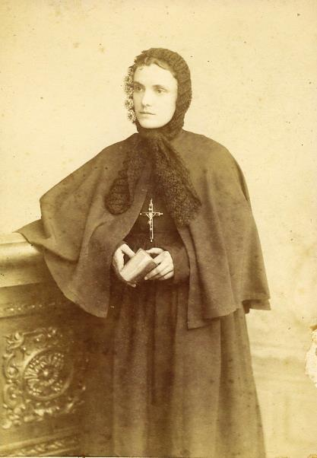
A quelle prime volontarie, tra le quali CARLOTTA FONTANA, il Pievano chiese: “Vuoi servire Gesù nei poveri tutta la vita, consacrandoti a Lui?”. La generosità non ha mezze misure e con la risposta affermativa, Carlotta inizia un cammino di consacrazione e di amore ai poveri che la porta alla santità. Ora la Chiesa l’ha proclamata Venerabile, ciò significa che le virtù da lei vissute sono riconosciute eroiche.
Anche il Volontariato, vissuto con amore, porta alla santità, nella pienezza della vita cristiana: sia come padre, madre, nonno o nonna, volontaria non sposata, giovane generoso di donare, sta ad ognuno cogliere l’opportunità di dono e diventare presenza amorosa di donazione al fratello bisognoso.

B. M. A. Presidente

